TECNOLOGÍA 4° BÁSICO SEMANA 10 y 11 DEL 1 DE JUNIO AL 12 DE JUNIO
NO IMPRIMA, LEA ATENTAMENTE EL DOCUMENTO Y LUEGO
PASE AL ARCHIVO GUÍA

Introducción:
¡Hola niñas! Como pudieron ver desde la semana anterior estamos trabajando tecnología articulada con Ciencias Naturales confeccionando un modelo de las capas de la tierra.
La clase anterior pudimos crear un boceto y ahí pudiste comprobar que es un simple dibujo donde podías proyectar como sería tu modelo, siguiendo las indicaciones en el archivo tarea con la pauta a seguir.
¿Cómo lo harás? ¿Qué materiales necesitarás? Esta vez deberás realizar el paso a paso y así podrás analizar los materiales, herramientas o técnicas que debes tener a mano o saber, para trabajar en tu proyecto y así, el día en que pongas manos a la obra, no te detengas hasta finalizarlo.

OA: Elaborar un objeto tecnológico para resolver problemas, seleccionando y demostrando dominio de: › técnicas y herramientas para medir, marcar, cortar, unir, pintar, perforar, serrar, plegar y pegar, entre otras › materiales como papeles, cartones, maderas, fibras, plásticos, cerámicos, desechos, entre otros.
OA: Describir, por medio de modelos, que la Tierra tiene una estructura de capas (corteza, manto y núcleo) con características distintivas en cuanto a su composición, rigidez y temperatura. (Ciencias Naturales)

Contenidos:
- Objeto Tecnológico.
- Planificación
- Selección de materiales, herramientas y técnicas.
- Elaboración de objeto tecnológico.
- Analizar

Veamos los pasos que hemos realizado, aquellos que realizaremos en esta clase y los que haremos después para terminar en un hermoso proyecto de las capas de la Tierra:

a) ¿Qué hemos realizado?
1. Determinamos la necesidad que hay que cubrir con este objeto tecnológico: En nuestro caso, diseñar un modelo de las capas de la Tierra utilizando materiales a nuestra elección.

2. Objetivo: Es la meta final que deseamos lograr, todas nuestras acciones deberán ir en función de lograr el objetivo. Es decir: Fabricar un modelo de las capaz de la Tierra en nuestro hogar.
3. Boceto: Es sólo un dibujo simple del proyecto de las capas de la Tierra siguiendo las instrucciones en el archivo tarea de esa semana.
4. Planificar: Secuencia de acciones que vamos a realizar para lograr el objeto tecnológico “Modelo de las Capas de la Tierra” en el tiempo establecido y con los materiales necesarios.
5. Lista de Materiales: Son todos los materiales y/o herramientas que necesitas tener a mano para trabajar, así optimizas el tiempo (es decir no lo desaprovechas) y los recursos (no pierdes materiales al recortar o pegar sin necesidad), cuidando el medio ambiente.
b) ¿Qué haremos en esta clase?
6. Elaboración del proyecto (fabricación del proyecto “Capas de la Tierra” con los materiales que has seleccionado).
7. Análisis del trabajo realizado (revisar si se cumplió con el boceto, si éste se acercó a la realidad, si la planificación estuvo bien diseñada o faltó algún paso).
c) ¿Qué haremos la próxima clase?
8. Evaluación: Revisar de forma objetiva si el objeto diseñado cumplió con el objetivo y cómo se realizó. Es decir, autoevaluarse con la pauta de corrección
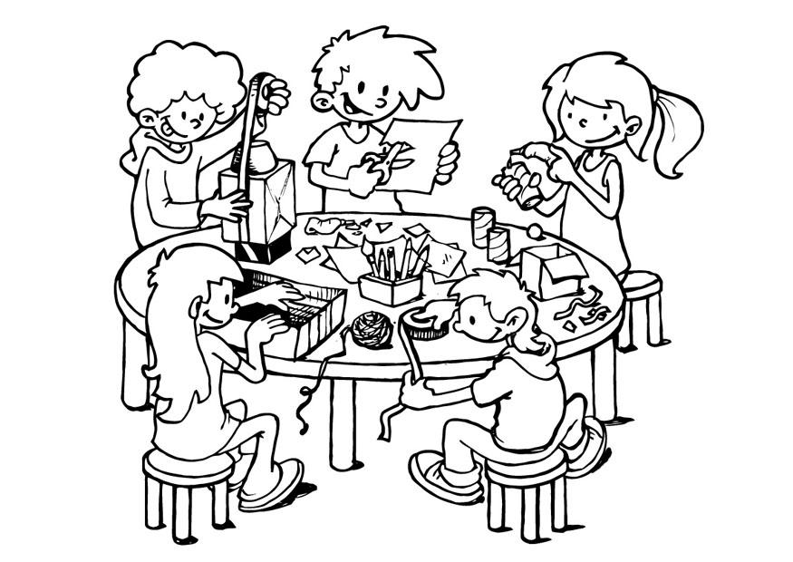

El arquitecto ahora eres tú, es momento de poner manos a la obra.

